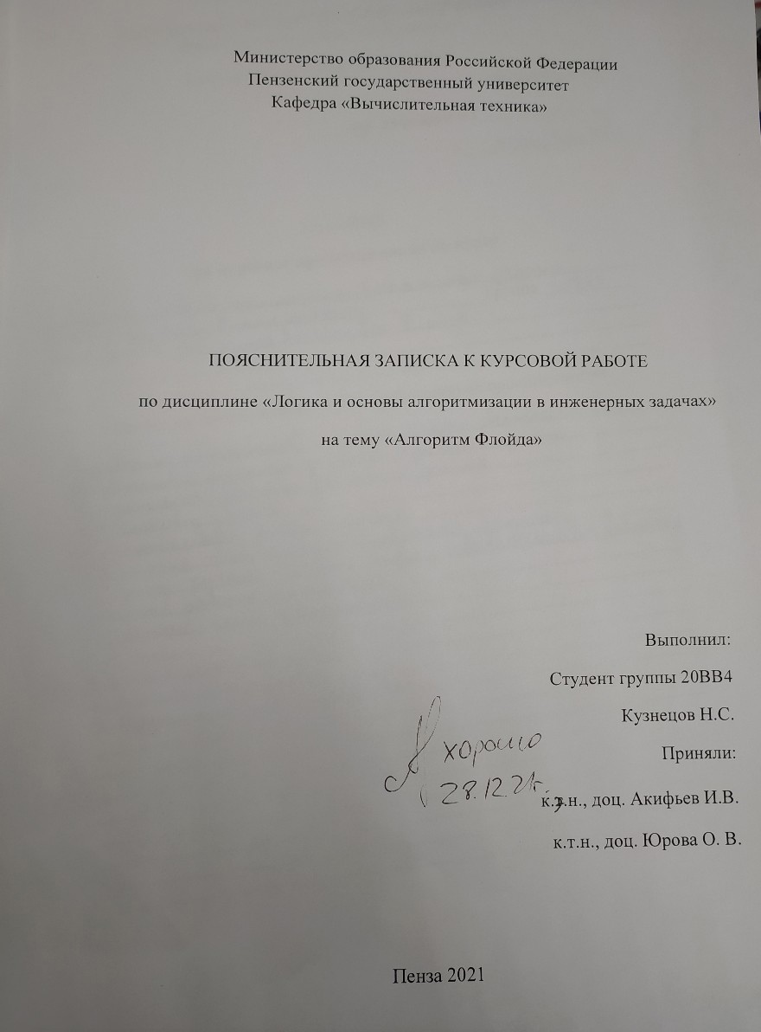

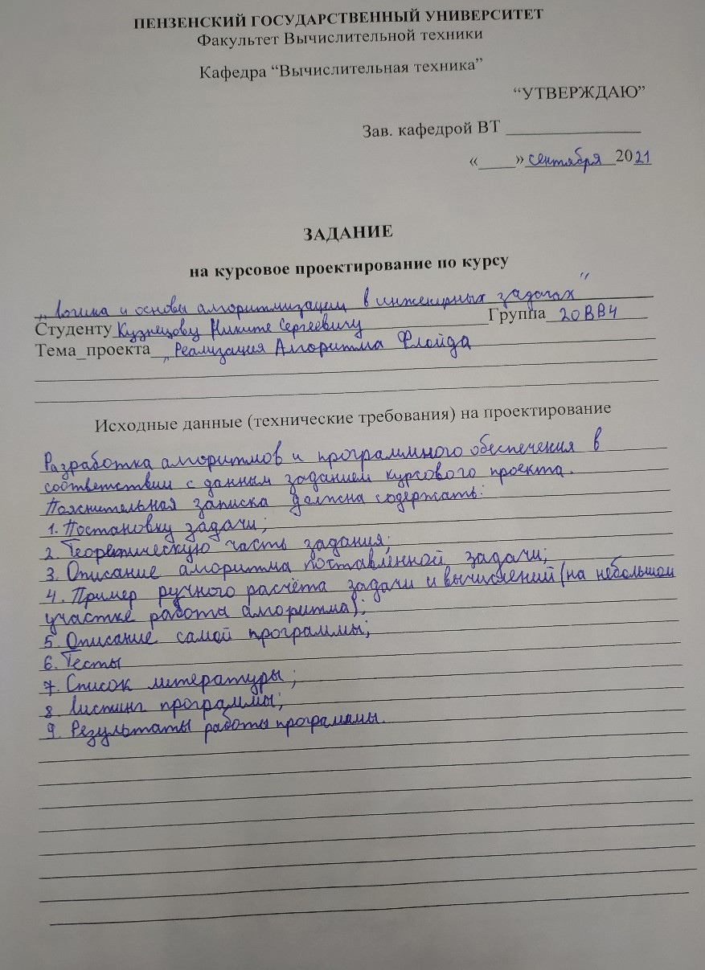

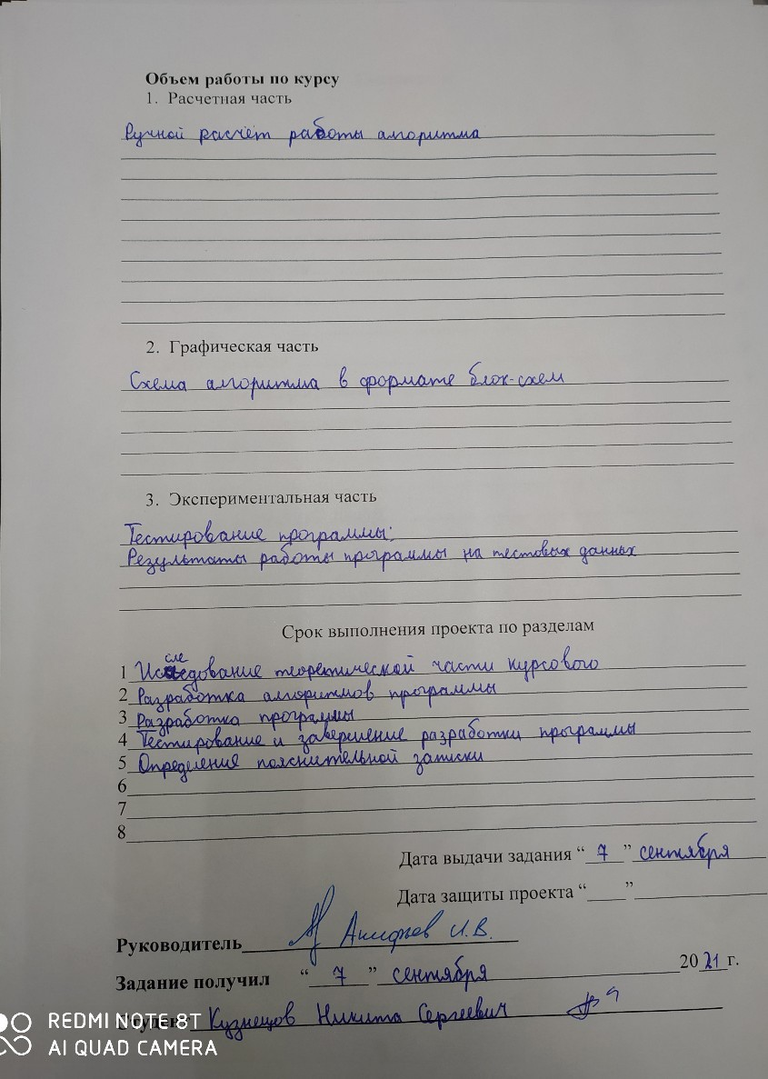

Содержание
Реферат....................................................................................................................3
Введение..................................................................................................................3
- Постановка задач................................................................................................4
2. Теоретическая часть задания.............................................................................5
3. Описание алгоритма решения поставленной задачи.....................................11
4. Пример ручного расчета...................................................................................12
5. Описание программы........................................................................................15
6. Тесты...................................................................................................................16
6.1.О тестировании...........................................................................................16
6.2.Тестирование программы..........................................................................16
6.3.Результаты тестирования...........................................................................16
Вывод.....................................................................................................................17
Список литературы...............................................................................................19
Приложение А. Литсинг программы..................................................................20

Реферат
Отчёт 23 стр. 4 рисунка .
Матрица, алгоритм Флойда, ориентированный граф, взвешенный граф, кратчайшее расстояние.

Цель работы - разработка программы, выполняющей алгоритм Флойда.
В работе реализован динамический алгоритм нахождения кратчайшего расстояния между вершинами с помощью алгоритма Флойда.

Введение
В данной курсовой работе необходимо составить программу нахождения кратчайшего расстояния между всеми вершинами взвешенного ориентированного графа. Сам алгоритм нахождения представлен единовременно двумя ученными и несет название «Алгоритм Флойда - Уоршелла». Алгоритм был представлен в 1962 году. В основном Алгоритм Флойда — Уоршелла является эффективным для расчёта всех кратчайших путей в плотных графах, когда имеет место большое количество пар рёбер между парами вершин. Данный программный продукт позволяет автоматизировать расчёт нахождения кратчайшего расстояния между всеми вершинами взвешенного ориентированного графа и призван упростить работу инженерам.

1. Постановка задачи
Задание для курсового проектирования заключается в создании динамического алгоритма для нахождения кратчайших расстояний между всеми вершинами взвешенного ориентированного графа. При том, одной из главных особенностей моего программного продукта является визуализация графа по средствам её случайной генерации.
Для удовлетворения требований задачи я выбрал язык C++. C++ широко используется для разработки программного обеспечения, являясь одним из самых популярных языков программирования. Область его применения очень широка. C++ оказал огромное влияние на другие языки программирования, в первую очередь на Java и C#. Синтаксис C++ унаследован от языка C. Также С++ является объектно-ориентированным языком программирования (ООП). Объектно-ориентированное программирование – это методология программирования, основанная на представлении программ в виде совокупности объектов, каждый из которых является экземпляром определённого класса, а классы образуют иерархию наследования.
С++ доступен для большинства операционных систем, включая Linux, многие модификации Unix, MicrosoftWindows, Mac OS X, RISC OS, и многих других.
Преимущества С++:
- Большая безопасность;
- Возможность писать обобщенный код с помощью шаблонов;
- Возможность использовать объектно-ориентированный подход;
- Управление ресурсами с помощью RAII;
- Упрощение кода за счет перегрузки функций и операторов;
- Более простая обработка ошибок за счет исключений. [2]

2. Теоретическая часть задания
Задача маршрутизации состоит в выборе маршрута для передачи от отправителя к получателю. Она имеет смысл в сетях, где не только необходим, но и возможен выбор оптимального или приемлемого маршрута. Речь идет, прежде всего, о сетях с произвольной (ячеистой) топологией, в которых реализуется коммутация пакетов. Однако в современных сетях со смешанной топологией (звездио-кольцевой, звездио-шиниой, многосегментиой) реально стоит и решается задача выбора маршрута для передачи кадров, для чего используются соответствующие средства, например маршрутизаторы.
В виртуальных сетях задача маршрутизации при передаче сообщения, расчленяемого на пакеты, решается единственный раз, когда устанавливается виртуальное соединение между отправителем и получателем. В дейтаграммных сетях, где данные передаются в форме дейтаграмм, маршрутизация выполняется для каждого отдельного пакета.
Выбор маршрутов в узлах связи ТКС производится в соответствии с реализуемым алгоритмом (методом) маршрутизации.
Алгоритм маршрутизации - это правило назначения выходной линии связи данного узла связи ТКС для передачи пакета, базирующееся на информации, содержащейся в заголовке пакета (адреса отправителя и получателя), и информации о загрузке этого узла (длина очередей пакетов) и, возможно, ТКС в целом
Основные цели маршрутизации заключаются в обеспечении:
- минимальной задержки пакета при его передаче от отправителя к получателю;
- максимальной пропускной способности сети, что достигается, в частности, нивелировкой загрузки линий связи ТКС;
- максимальной защиты пакета от угроз безопасности содержащейся в нем информации;
- надежности доставки пакета адресату;
- минимальной стоимости передачи пакета адресату.
Различают следующие способы маршрутизации.
- Централизованная маршрутизация реализуется обычно в сетях с централизованным управлением. Выбор маршрута для каждого пакета осуществляется в центре управления сетью, а узлы сети связи только воспринимают и реализуют результаты решения задачи маршрутизации. Такое управление маршрутизацией уязвимо к отказам центрального узла и не отличается высокой гибкостью.
- Распределенная (децентрализованная) маршрутизация выполняется главным образом в сетях с децентрализованным управлением. Функции управления маршрутизацией распределены между узлами сети, которые располагают для этого соответствующими средствами. Распределенная маршрутизация сложнее централизованной, но отличается большей гибкостью.
- Смешанная маршрутизация характеризуется тем, что в ней в определенном соотношении реализованы принципы централизованной и распределенной маршрутизации. К ней относится, например, гибридная адаптивная маршрутизация.
Задача маршрутизации в сетях решается при условии, что кратчайший маршрут, обеспечивающий передачу пакета за минимальное время, зависит от топологии сети, пропускной способности линий связи, нагрузки на линии связи. Топология сети изменяется в результате отказов узлов и линий связи и отчасти при развитии ТКС (подключении новых узлов и линий связи). Пропускная способность линий связи определяется типом передающей среды и зависит от уровня шумов и параметров аппаратуры, обслуживающей линии. Наиболее динамичным фактором является нагрузка на линии связи, изменяющаяся довольно быстро и в трудно прогнозируемом направлении.
Для выбора оптимального маршрута каждый узел связи должен располагать информацией о состоянии ТКС в целом - всех остальных узлов и линий связи. Данные о текущей топологии сети и пропускной способности линий связи предоставляются узлам без затруднений. Однако нет способа для точного предсказания состояния нагрузки в сети. Поэтому при решении задачи маршрутизации могут использоваться данные о состоянии нагрузки, запаздывающие (из-за конечной скорости передачи информации) по отношению к моменту принятия решения о направлении передачи пакетов. Следовательно, во всех случаях алгоритмы маршрутизации выполняются в условиях неопределенности текущего и будущего состояний ТКС.[3]
Эффективность алгоритмов маршрутизации оценивается следующими показателями:
- временем доставки пакетов адресату;
- нагрузкой на сеть, которая при реализации данного алгоритма создается потоками пакетов, распределяемыми по линиям и узлам сети.
Количественная оценка нагрузки осуществляется длиной очередей пакетов в узлах;
- затратами ресурсов в узлах связи (временем работы коммуникационной ЭВМ, емкостью памяти).
Факторы, снижающие эффективность алгоритмов маршрутизации:
- передача пакета в узел связи, находящийся под высокой нагрузкой;
- передача пакета в направлении, не приводящем к минимальному времени его доставки;
- создание на сеть дополнительной нагрузки за счет передачи служебной информации, необходимой для реализации алгоритма.
Методы маршрутизации. Различают три вида маршрутизации - простую, фиксированную и адаптивную. Принципиальная разница между ними - в степени учета изменения топологии и нагрузки сети при решении задачи выбора маршрута.
Сеть с коммутацией пакетов (или сеть ретрансляции кадров, или сеть АТМ) можно рассматривать как ориентированный граф, в котором каждая вершина соответствует узлу коммутации пакетов, а линиям связи между узлами соответствует пара параллельных ребер, по каждому из которых данные передаются в одном направлении. В такой сети для передачи пакета от узла-источника узлу-получателю по разным линиям через несколько коммутаторов пакетов требуется принять решение о выборе маршрута. Эта задача эквивалентна поиску пути в графе.
Для объединенной сети, такой как Интернет или интранет, представление ее в виде ориентированного графа также является приемлемым. В этом случае каждой вершине соответствует маршрутизатор. Если два маршрутизатора напрямую присоединены к одной и той же локальной или глобальной сети, тогда это двустороннее соединение соответствует паре параллельных ребер, соединяющих соответствующие вершины. Если к сети напрямую присоединены более двух маршрутизаторов, тогда эта сеть представляется в виде множества пар параллельных ребер, каждая из которых соединяет два маршрутизатора. В объединенной сети для передачи IP-дейтаграммы от маршрутизатора-источника к маршрутизатору-приемнику по разным линиям через разные сети и маршрутизаторы пакетов, требуется принять решение о выборе маршрута. Эта задача также эквивалентна поиску пути в графе.
Практически во всех сетях с коммутацией пакетов и во всех объединенных сетях решение о выборе маршрута принимается на основе одной из разновидностей критерия минимальной стоимости. Если выбирается маршрут с минимальным количеством ретрансляционных участков (хопов), тогда каждому ребру, соответствующему ретрансляционному участку, назначается единичный вес. Эта задача соответствует поиску кратчайшего пути в обычном (не взвешенном) графе. Но чаще всего каждому ретрансляционному участку в соответствие ставится определенная величина, называемая стоимостью (cost) передачи. Эта величина может быть обратно пропорциональной пропускной способности линии, прямо пропорциональной текущей нагрузке на эту линию или представлять собой некую комбинацию подобных параметров. При расчете стоимости могут учитываться также такие критерии, как финансовая стоимость использования ретрансляционного участка.
Пусть имеется сеть, состоящая из узлов, соединенных двунаправленными линиями связи, и каждой линии поставлена в соответствие стоимость пересылки данных в каждом направлении. Стоимость пути между двумя узлами определяется как сумма стоимость всех линий, входящих в данный путь. Задача состоит в том, чтобы найти путь с наименьшей стоимостью для каждой пары узлов.
Обратите внимание на то, что стоимость использования ретрансляционного участка может быть разной в разных направлениях. Например, это справедливо в случае, если стоимость использования ретрансляционного участка пропорциональна длине очереди дейтаграмм, ждущих передачи. В теории графов задаче нахождения пути с наименьшей стоимостью соответствует задача поиска пути с наименьшей длинной во взвешенном ориентированном графе.
Большинство алгоритмов поиска маршрута с наименьшей стоимостью, применяются в сетях с коммутацией пакетов и объединенных сетях, представляют собой вариации одного из двух общих алгоритмов, известных как алгоритм Дейкстры и алгоритм Флойда.

3. Описание алгоритма решения поставленной задачи
При построении алгоритма используется метод динамического программирования. В общем виде метод выглядит так:
1. Разбиение задачи на подзадачи меньшего размера;
2. Нахождение оптимального решения подзадач рекурсивно;
3. Использование полученного решения подзадач для конструирования решения исходной задачи.
Для нахождения кратчайших путей между всеми вершинами графа используется не перебор всех возможностей, что приведет к большому времени работы и потребует больше памяти, а восходящее динамическое программирование, то есть все подзадачи, которые впоследствии понадобятся для решения исходной задачи, просчитываются заранее и затем используются.
4.Примеры ручного расчета
Для графа, изображенного на рис. 3.1, матрица , составленная из длин дуг графа такова:
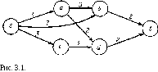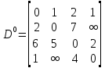
Величины элементов матрицы и соответствующие им кратчайшие пути определяются следующим образом:
Соответствующие пути
(1,2)
(1,3)
(1,4)
(2,1)
(2,1),(1,3)
(2,1),(1,4)
(3,1)
(3,2)
(3,4)
(4,1)
(4,1),(1,2)
(4,1),(1,3)
Аналогичным образом могут быть определены величины элементов матриц соответствующие им кратчайшие пути. Полученные результаты приводятся ниже.

Матрица:
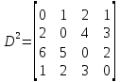
Кратчайшие пути для элементов матрицы :
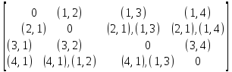
Матрица :
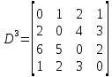
Кратчайшие пути для элементов матрицы :
Матрица :
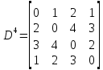
Кратчайшие пути для элементов матрицы :
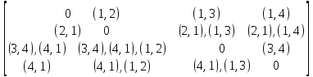

5. Описание программы
После запуска приложения на экран выводится форма, которая содержит:
- кнопку, вызывающую функцию генерации исходного графа;
- поле, в котором для каждого ребра обозначены его вершины;
- поле, в котором для каждого ребра указан его вес.
- область отображения исходного графа;
- поле, в котором отображается матрица кратчайшего расстояния.
В программе реализовано несколько функций:
void fastcallRefresh (void) - выполняется по нажатию кнопки,
приводит к немедленной перерисовке изображения на экране в соответствии с новыми случайными значениями матрицы смежности.
voidDrawLine(Реп^{Л}pen, PointFptl, PointFpt2) - проводит линию, соединяющую две структуры PointF.
voidDrawString (String^{A}s, Font^{A}font, Brush^{A}brush, PointFpoint) - создает заданную текстовую строку в указанном месте с помощью заданных объектов Brushи Font.

6. Тесты

6.1.О тестировании
В качестве среды разработки была выбрана программа Microsoft Visual Studio2019, которая содержит в себе все необходимые средства для разработки и отладки модулей и программ. Для отладки программы использовались различные инструменты: точка останова, пошаговое выполнение кода программы, анализ содержимого глобальных и локальных переменных, результаты работы некоторых функций.
Тестирование проводилось в рабочем порядке, в процессе разработки и после завершения написания программы. В процессе тестирования было выявлено и исправлено несколько ошибок.

6.2.Тестирование программы
Тестирование производилось посредством проверки правильности нахождения кратчайшего расстояния матрицы для матриц(3-6).

6.3.Результаты тестирования

Результаты тестирования программы представлены на рисунках 1 – 4.

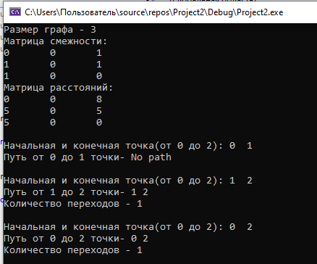
Рисунок 1 –Нахождение кратчайшего расстояния для матрицы 3х3.
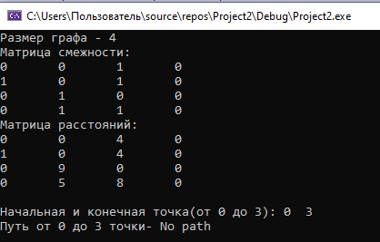

Рисунок 2 - Нахождение кратчайшего расстояния для матрицы 4х4.
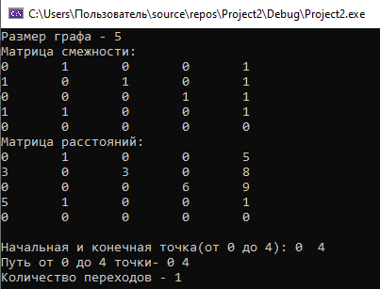
Рисунок 3 - Нахождение кратчайшего расстояния для матрицы 5х5.
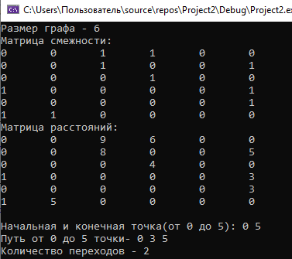
Рисунок 4 - Нахождение кратчайшего расстояния для матрицы 6х6.

Вывод
В ходе работы был реализован алгоритм для нахождения матрицы кратчайшего расстояния. Для решения поставленной задачи был выбран алгоритм Флойда - Уоршелла. Были использованы возможности языка программирования C++. Были применены многие методы и особенности языковой структуры си++. Поставленная задача была полностью реализована.

Список литературы
- Новиков Ф.А. Дискретная математика для программистов - СПб: Питер, 2000.
- Б.В. Керниган, Д.М. Ричи. - "Язык С."
3. Л.Н. Домнин. Элементы теории графов: Учеб. Пособие для вузов. - издательство Пензенского государственного университета, 2007.
4. В.П. Аверкин, А.И. Бобровский, В,В. Веснин, В.Ф. Радушинский, А.Д. Хомоненко - "Программирование на C++."
Приложение А.
Листинг программ
#include <cstdio>
#include <time.h>
#include <conio.h>
#include <iostream>

using namespace std;

const int INF = 1000000;

void read_graph(int** adj, int** dist, const int n)
{
int m;

printf("Матрица смежности:\n");

for (int i = 0; i < n; i++)
{
for (int j = 0; j < n; j++)
{
adj[i][j] = rand() % 2 - 0;

if (i == j)
{
adj[i][j] = 0;
dist[i][j] = 0;
printf("%d\t", adj[i][j]);
}
else if (adj[i][j] == 1)
{
dist[i][j] = rand() % 9 + 1;
printf("%d\t", adj[i][j]);
}
else
{
dist[i][j] = 0;
printf("0\t");
}
}printf("\n");
}

printf("Матрица расстояний:\n");

for (int i = 0; i < n; i++)
{
for (int j = 0; j < n; j++)
{
printf("%d\t", dist[i][j]);
}printf("\n");
}
}

void floid(int** adj, int** dist, int** path, const int n, const int N)
{
// инициализация матриц путей и расстояний
for (int u = 0; u < n; ++u)
for (int v = 0; v < n; ++v)

if (adj[u][v] || u == v)
{
path[u][v] = v;
dist[u][v] = adj[u][v];
}
else
{
path[u][v] = N;
dist[u][v] = INF;
}

// сам алгоритм флойда
for (int k = 0; k < n; ++k)
{
for (int u = 0; u < n; ++u)
{
if (dist[u][k] != INF)
{
for (int v = 0; v < n; ++v)
{
if (dist[u][v] > dist[u][k] + dist[k][v])
{
dist[u][v] = dist[u][k] + dist[k][v];
path[u][v] = path[u][k];
}
}
}
}
}
}

void show_path(int u, int v, int** path, int** dist, const int N)
{
// вывод пути из вершины u в v и расстояния между ними
if (path[u][v] == N)
{
printf("No path\n");
return;
}

int x = u;

printf("%d", x);
while (x != v) printf(" %d", x = path[x][v]);

printf("\nКоличество переходов - %d\n", dist[u][v]);
}

int main()
{
setlocale(LC_ALL, "Russian");
srand(time(NULL));
int u, v;
int n; // кол-во вершин в графе

printf("Размер графа - ");
scanf_s("%d", &n);

int N = n; // max количество вершин в графе
int** adj = new int* [N]; // матрица смежности
int** path = new int* [N]; // матрица путей
int** dist = new int* [N]; // матрица расстояний

for (int i = 0; i < N; i++) {
adj[i] = new int[N];
path[i] = new int[N];
dist[i] = new int[N];
}

read_graph(adj, dist, n);
floid(adj, dist, path, n, N);

while (true) // обрабатываем запросы вывода путей и расстояний между вершинами
{
printf("\nНачальная и конечная точка(от 0 до %d): ", n - 1);
if (EOF == scanf_s("%d%d", &u, &v))
break;
printf("Путь от %d до %d точки- ", u, v);
show_path(u, v, path, dist, N);
}

_getch();
return 0;
}

